**NÜFUS VE GÖÇ ARAŞTIRMA VE UYGULAMA MERKEZİNİN YILLIK FAALİYET RAPORU (2021)**

Merkezimiz kuruluş amacı doğrultusunda son bir yıl içinde aşağıdaki faaliyetlerde bulunmuştur.

**Etkinlikler**

1. Göç Araştırmaları Derneği ve Fransız Anadolu Araştırmaları Enstitüsü’nün 4 Kasım 2021 tarihinde ortaklaşa düzenlenmiş oldukları “Afgan Göçü: Küresel ve Yerel Perspektifler” başlıklı panele merkez üyelerimizden Prof. Dr. Orhan Deniz ***“Afgan Göçmenlerin Van’da Sınır Geçiş Pratikleri ve Kentte Tutunma Stratejileri”*** başlıklı sunu ile katılım sağlamıştır.

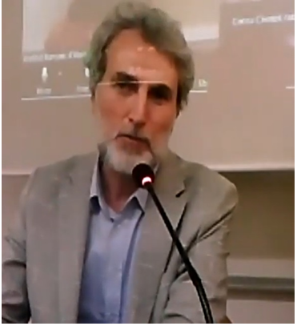

**Foto 1:** Afgan göçü: küresel ve yerel perspektifler paneli (4 Kasım 2021)

1. Merkezimiz ve Van Valiliği işbirliğinde güvenlik birimlerinde çalışan (il jandarma, il emniyet mensupları) personele ***“Van’da Düzensiz Göçle Mücadele”*** başlıklı bir seminer verildi. Seminerde merkezimiz adına Prof. Dr. Orhan Deniz, İstanbul Özyeğin Üniversitesi Hukuk Fakültesi Öğretim Üyeleri Prof. Dr. Nuray Ekşi, Prof. Dr. Özlem Yenerer Çakmut sunum yapmışlardır.

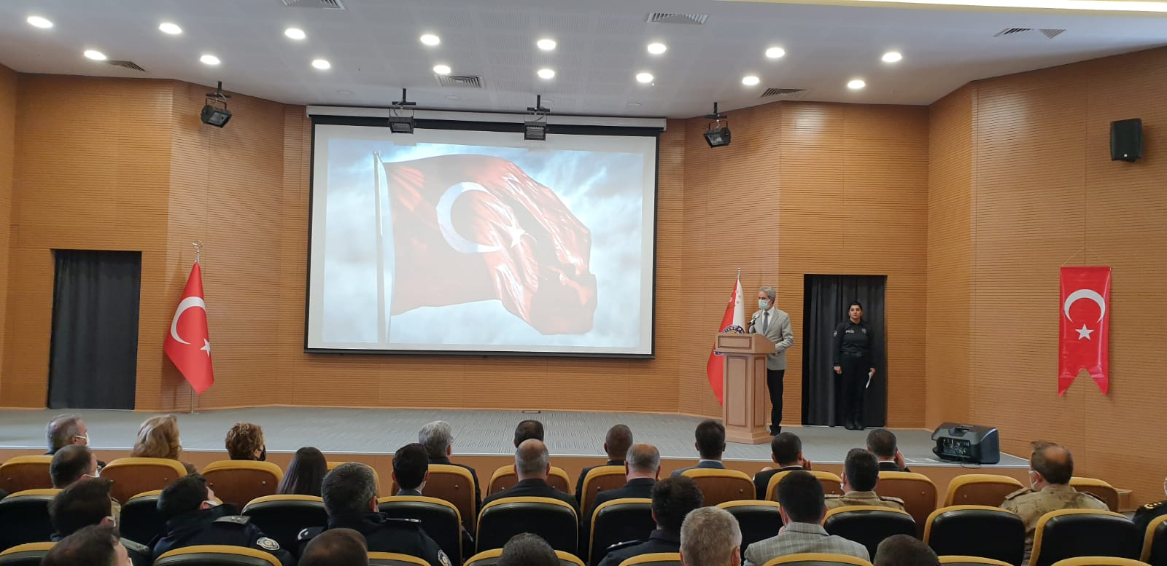

**Foto 2:** Van’da düzensiz göçle mücadele semineri (11 Kasım 2021)

1. Merkezimiz öncülüğünde 8 Aralık 2021 (Çarşamba) tarihinde Üniversite, kamu kurumları ve ilgili STK temsilcilerinin katılımıyla **“Van Göç Çalıştayı: Van’daki Düzensiz Göçmenlerin ve Sığınmacıların Durumu”** isimli etkinlik gerçekleştirildi. Çalıştayda, Van’daki düzensiz göç hareketleri ve göçmenlerin karşılaştıkları sorunlar ve olası çözüm önerileri doğrultusunda fikir alışverişinde bulunuldu.

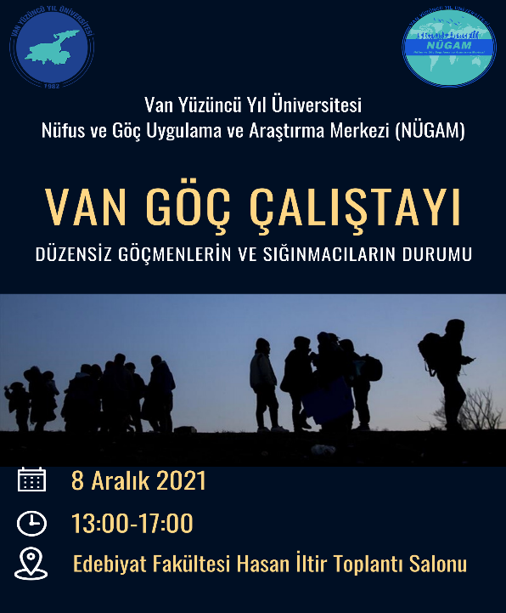

**Foto 3a:** Çalıştay afişi (8 Aralık 2021)

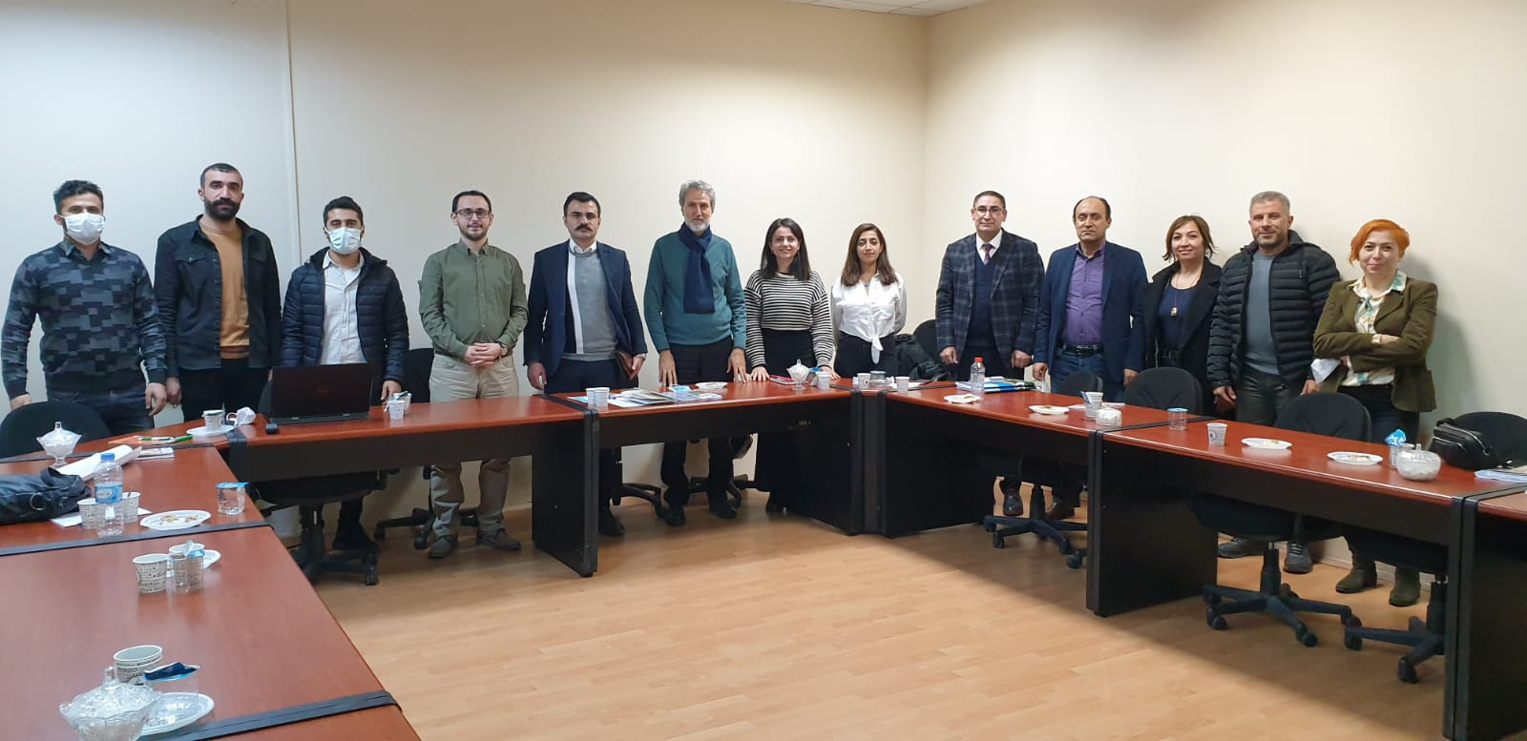

**Foto 3b**: Van göç çalıştayı (8 Aralık 2021)

**Yayınlar**

1. Merkez üyelerimizden Arş. Gör. Mehmet Kadri Tekin, ***“İklimsel Göçler Üzerine Eleştirel Bir Literatür Taraması”*** adlı çalışma ile Ankara’da düzenlenen *Uluslararası Göç Araştırmaları Kongresi*’nde bildiri sunmuştur.

**Prof. Dr. Orhan Deniz**

**Nüfus ve Göç Uygulama ve Araştırma Merkezi Müdürü**